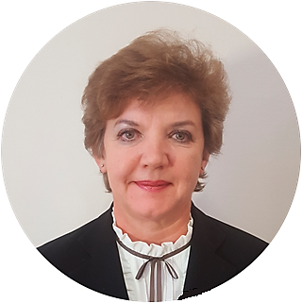
Управление по реализации государственной политики в области противодействия коррупции возглавила

Яшнова Светлана Георгиевна

Яшнова Светлана Георгиевна, кандидат юридических наук, доцент кафедры гражданского права и процесса УлГПУ им. И.Н. Ульянова, полковник полиции, начальник ЦАФАП в ОДД ГИБДД УМВД России по Ульяновской области, организатор и участник Всероссийских конкурсов «Безопасное колесо», автор выступлений в СМИ и в интернете по вопросам профилактики детского дорожно-транспортного травматизма. Поступила на службу в органы внутренних дел в октябре 1993 года, за время работы внесла большой клад в пропаганду безопасности дорожного движения и не раз была отмечена ведомственными наградами. За высокие профессиональные заслуги в мае 2012 года.

Президент России Дмитрий Медведев вручил Светлане Георгиевне Орден Почета.

